5주차

날짜 2018년 11월 28일

토의 내용 개요

1. 플랫폼 개요

**2018년 11월 27일 플랫포머가 미리 작성한 내용을 토의**

**<플랫폼의 개요>**

1. **배경, 목적 및 필요성**
   1. 현황
      * 과거 기술이 발달함에 따라 주요 연락의 수단으로 전화 > 문자 > > 카카오톡(스마트폰 어플리케이션) 으로 변화하였다.
   2. 배경 및 필요성
      * 카카오톡의 채팅, 메일 등으로 업무를 주고받을 때 느끼는 불편함
        + 대화식이기 때문에 여러 내용이 섞여 있어 업무에 있어서 내용 분류, 및 식별 문제 해결 필요
        + 여러 명 일 때 소통 장애가 해결 필요.
        + 이전 내용 쉽게 찾을 수 있게 대화의 기록. 관리가 필요
      * 노트에 수기로 기록할 시 개인의 글씨체에 내용 식별의 어려움 해결 필요
   3. 목적
      * 채팅 대화 내용을 **체계화&구조화**하고 공유를 하여 대화내용의 재사용성을 높여 채팅기능만 존재하는 기존 채팅 시스템의 불편함을 개선하여 삶의 윤택함을 높인다.
2. **플랫폼의 목표**
   1. 채팅 대화 내용을 **체계화&구조화**
      * 대화 내용을 카테고리로 분류 한다.
        + 카테고리에 태그를 등록하면 채팅 시 키워드가 입력이 되면 카테고리에 입력이 된다.
        + 채팅 봇에 키워드를 쓰면 태그에 매칭되는 카테고리 내용을 답변해 준다.
      * 그룹을 만들 수 있고 그룹 내를 세분화하여 여러 그룹을 만들 수 있다.
   2. 합의를 통해 대화 내용을 public 화 하여 타인에게 공개할 수 있다.
3. **플랫폼 특장점(우수성 등), 내용 및 범위**
   * + 업무의 반복되는 내용을 대화 폼으로 만들어 더 적은 입력으로 내용을 보고 할 수 있음
     + 내용의 분류의 필요성이 있는 대화를 카테고리로 분류하여 추후 찾고자 하는 내용을 쉽게 찾을 수 있다.
     + 카테고리에 등록된 키워드 입력만으로 키워드에 매칭되는 카테고리에 대화 내용이 분류된다.
     + 대화를 public 화 하여 대화내용을 공유&공개 할 수 있어 공공성을 부여할 수 있다.
     + 나 자신과의 대화도 카테고리화 할 수 있으며 public 화 할 수 있기 때문에 나 자신을 소개하거나 정보를 공유할 수 있어 커뮤니티 컨텐츠가 풍부해진다.
     + 채팅의 진행 과정 소통 이력을 누적하여 새로 채팅방에 초대된 사람도 대화의 흐름과 그룹 채팅방의 특성을 잘 이해할 수 있으며 비즈니스 에서는 비즈니스에 대한 이해가 높아진다.
     + 대화방의 목적을 위해 새로운 대화방을 만드는 번거로움을 해결할 수 있다.
     + 플러그인을 설치하여 다양한 API(네이버, Github, Slack, RedMine)와 연동을 하여 폼을 가져다 쓸 수 있고 타 서비스의 알림을 메신저로 받아볼 수 있다. 사용자가 플러그인을 제작할 수 있으며 여러가지 상황에 맞는 폼(달력, 엑셀)을 제작하여 판매 할 수 있어 사용자도 수익을 낼 수 있다.
     + 그룹 내에 그룹 대화를 세분화 할 수 있고 1:1, n:n 1:n, 양방향, 단방향 그룹의 특성을 커스텀 할 수 있어 여러 명이 있을 때 대화를 하는 사람을 구별 할 수 있다.
     + 모든 대화를 한곳에 모아볼 수 있으며 카테고리, 기간, 이름 등을 식별하여 필터링 할 수 있다.
     + 대화의 채팅 봇으로 원하는 대화내용을 반환 받을 수 있다.
     + 그룹 내 특정 사용자의 대화를 차단할 수 있는 기능과, 대화 삭제 정책의 지정, 그룹 오너 지정 여부 등을 선택하여 대화방을 관리할 수 있다.
     + 별도의 회원 가입 없이 사용자가 가장 많은 카카오톡의 로그인 API를 사용하며 카카오톡에 등록된 휴대폰 번호로 인증을 실시한다.
     + 이미 카카오톡, facebook, weChat, WhatsApp 이 전세계의 데이터 메신저를 지배하고 있기 때문에, 단독 서비스 플랫폼이 아닌 기존 채팅 플랫폼 과의 확장기능으로서 존재할 예정이다.
     + 안드로이드, IOS, PC버전, 등 기타 가능성이 있는 여러 OS를 지원할 예정이다.
     + 대화 카테고리에 우선순위를 부여하여 우선순위 정렬로 나에게 온 대화리스트를 나열 할 수 있어 중요한 목록을 먼저 확인할 수 있다.
     + 카테고리를 무한히 세분화 할 수 있고 연관을 지을 수 있어 대화 내용의 분류에 효과적이다.

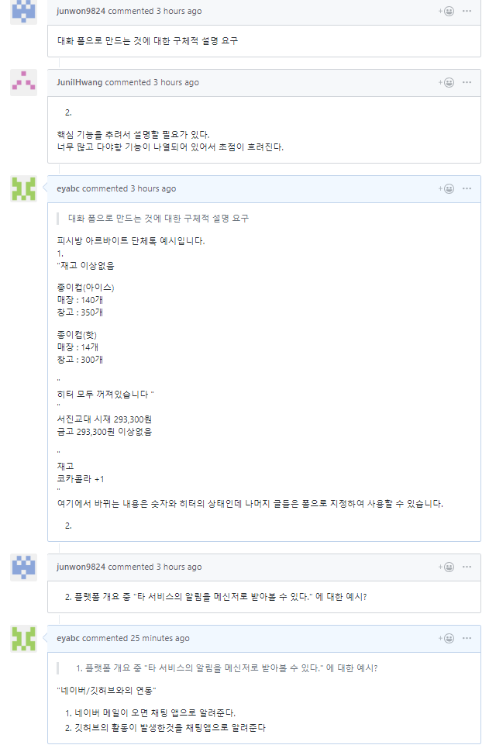

1. 비즈니스 플랫폼 브레인 스토밍

깃허브 프로젝트탭으로 온라인 브레인 스토밍 진행

